คู่มือการใช้งาน

1. ทรัพยากรที่ต้องการสำหรับโปรแกรม
1.1 เนื้อที่สำหรับติดตั้งโปรแกรมอย่างน้อย 5 เมกะไบต์
1.2 ระบบปฏิบัติการ Microsoft Windows XP
1.3 หน่วยความจำ (RAM) 256 MB เป็นอย่างน้อย

2. การติดตั้งโปรแกรม
2.1 ติดตั้งโปรแกรมส่วนของไฟล์ RFID1.exe ลงในไดเร็กทอรี่ Program File
2.2 ติดตั้งไฟล์ฐานข้อมูล RFID.mdb จากไดเร็กทอรี่ Source/Database/ ลงในไดร์ C:
2.3 คัดลอกไฟล์ inpout32.dll จากไดเร็กทอรี่ Source/dll/ ลงในไดเร็กทอรี่ C:/windows/system32/

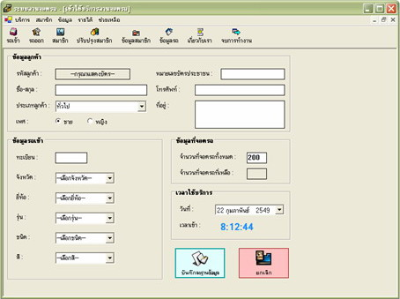

ภาพที่ 1 แสดงหน้าต่างระบบที่จอดรถโดยใช้อาร์เอฟไอดี

ในขั้นตอนแรกนั้นเราจะต้องทำการติดตั้งโปรแกรมระบบที่จอดรถตามหัวข้อการติดตั้งโปรแกรม และเชื่อมต่ออุปกรณ์ของระบบโดยเชื่อมต่อเครื่องอ่านเข้ากับเครื่องคอมพิวเตอร์ผ่านคอมพอร์ต RS-232 เพื่อการรับส่งข้อมูลและพอร์ต PS-2 เพื่อจ่ายไฟให้กับเครื่องอ่าน แล้วเชื่อมต่อพอร์ต parallel จากชุดทดลองเข้ากับพอร์ต parallel ของเครื่องคอมพิวเตอร์เพื่อควบคุมการทำงานสวิทช์และการแสดงผล

3. การใช้โปรแกรมระบบที่จอดรถโดยใช้อาร์เอฟไอดี
หลังจากติดตั้งอุปกรณ์และโปรแกรมเสร็จเรียบร้อยแล้วสามารถเริ่มการใช้งานระบบได้ดังต่อไปนี้ ทำการเปิดตัวโปรแกรมที่ใช้กับระบบที่จอดรถขึ้นมา ดังแสดงในภาพที่ 1 ในหน้าต่างแรกจะแสดงส่วนของการเข้าใช้บริการที่จอดรถ
3.1 การบริการที่จอดรถให้ลูกค้า
หลังจากที่ทำการเปิดโปรแกรมขึ้นมาแล้ว จากนั้นทดลองเหตุการณ์เมื่อมีรถเข้ามาใช้บริการที่จอดรถ โดยสมาชิกจะต้องแสดงบัตรในบริเวณรัศมีการอ่านของเครื่องอ่าน แล้วเครื่องอ่านจะทำการอ่านรหัสบัตร ข้อมูลของสมาชิก (กรณีที่ทำการลงทะเบียนสมาชิกไว้แล้ว) ดังแสดงในภาพที่ 2

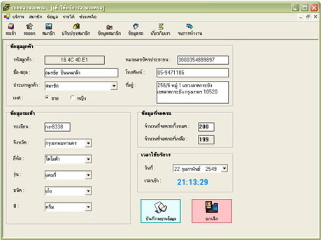

ภาพที่ 2 แสดงหน้าต่างเข้าใช้บริการที่จอดรถ
ข้อมูลต่าง ๆ ที่แสดงประกอบด้วย
- ข้อมูลของลูกค้าได้แก่ รหัสลูกค้า ชื่อ-สกุล ประเภทลูกค้า เพศ หมายเลขบัตรประชาชน โทรศัพท์ และที่อยู่
- ข้อมูลของรถ ได้แก่ ทะเบียน จังหวัด ยี่ห้อ รุ่น ชนิด และสี
- ข้อมูลที่จอดรถ ได้แก่ จำนวนที่จอดรถที่เหลือ
- เวลาใช้บริการ ได้แก่ วันที่ และเวลาเข้า

จากนั้นให้บันทึกข้อมูลลงฐานข้อมูล โดยจะมีกล่องโต้ตอบคำยืนยัน ว่าต้องการบันทึกลงฐานข้อมูลใช่หรือไม่ ดังแสดงในภาพที่ 3 เมื่อตอบ Yes จะมีกล่องโต้ตอบแสดงขึ้นมาบอกว่าเพิ่มข้อมูลเรียบร้อย ดังแสดงในภาพที่ 4 แต่ถ้าไม่ต้องการบันทึกหรือว่าต้องการยกเลิก ข้อมูลในหน้าต่างนี้จะถูกลบออกเหลือเฉพาะช่องว่างเพื่อรอการกรอกข้อมูลต่อไป

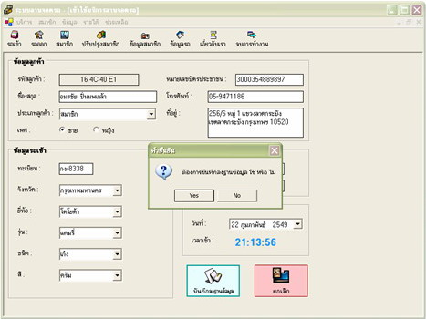

ภาพที่ 3 แสดงการบันทึกข้อมูลสมาชิกเข้าใช้บริการลงฐานข้อมูล

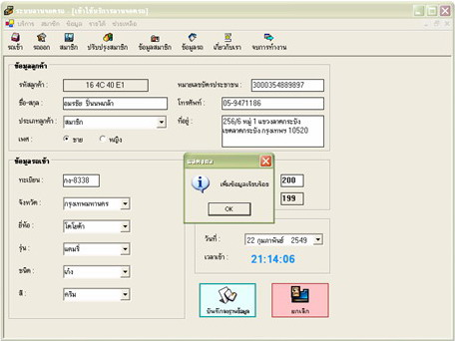

ภาพที่ 4 แสดงภาพการบันทึกลงฐานข้อมูลเรียบร้อยแล้ว

เมื่อผ่านกระบวนการของการเข้าใช้บริการที่จอดรถแล้ว ในส่วนของการเลิกใช้บริการที่จอดรถ หน้าตาของส่วนนี้จะคล้ายกับหน้าต่างแรก การทำงานรูปแบบเดียวกัน เมื่อมีรถลูกค้าต้องการออกจากที่จอดรถ และแสดงบัตรที่เครื่องอ่านแล้ว เจ้าหน้าที่กดปุ่มเพื่ออ่านรหัสบัตร ข้อมูลลูกค้าที่เข้าใช้บริการจะแสดงขึ้นมาเพื่อตรวจสอบข้อมูลว่าตรงกันกับรถที่ออกหรือไม่ พร้อมกันนั้นโปรแกรมจะทำการบันทึกเวลาที่ออกและเวลาที่ใช้บริการ แล้วคำนวณอัตราค่าบริการที่จอดรถ ดังแสดงในภาพที่ 5
การบันทึกข้อมูลลงฐานข้อมูล จะบันทึกข้อมูลต่าง ๆ ลงในรายการใช้บริการของระบบ โดยจะเป็นการปรับปรุงข้อมูลส่วนที่เป็น วันที่ เวลาออก และค่าบริการเพื่อเป็นประวัติการใช้บริการของลูกค้า แต่ถ้าไม่ต้องการบันทึกหรือว่าต้องการยกเลิก ข้อมูลในหน้าต่างนี้จะถูกลบออกเหลือเฉพาะช่องว่างเพื่อรอการกรอกข้อมูลต่อไป

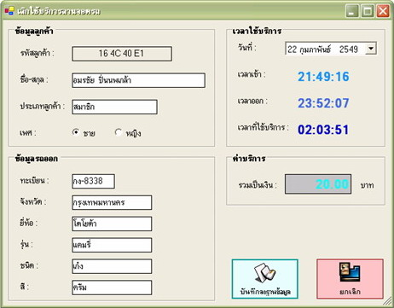

ภาพที่ 5 แสดงหน้าต่างเลิกใช้บริการที่จอดรถ

3.2 การเพิ่มข้อมูลสมาชิก
ภาพที่ 6 เป็นหน้าต่างของการเพิ่มข้อมูลสมาชิกจะมีส่วนของการค้นหาข้อมูลประกอบด้วย เงื่อนไขการค้นหาข้อมูลซึ่งจะเป็นประเภทของคำสำคัญในการค้นหาข้อมูล การจัดการข้อมูลประกอบด้วย ปุ่มคำสั่งเพิ่มข้อมูล และปุ่มคำสั่งแก้ไขข้อมูล และส่วนของการแสดงข้อมูลประกอบด้วยแท็ปข้อมูลสมาชิก และแท็ปข้อมูลรถ

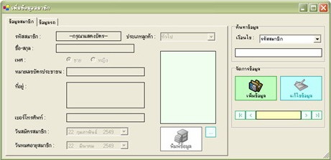

ภาพที่ 6 แสดงหน้าต่างเพิ่มข้อมูลสมาชิก
ส่วนของการค้นหาข้อมูลเจ้าหน้าที่จะต้องระบุเงื่อนไขการค้นหาและต้องกรอกคำสำคัญให้ตรงกับประเภทเงื่อนไขที่เลือก แล้วกดแป้น ENTER บนคีย์บอร์ดเพื่อเริ่มค้นหา ข้อมูลที่ต้องการค้นหาจะแสดงลงในช่องต่าง ๆ ทั้งในแท็ปข้อมูลสมาชิกและแท็ปข้อมูลรถ ดังแสดงในภาพที่ 7 ซึ่งจำนวนข้อมูลที่พบจะแสดงในช่องเร็คคอร์ด สามารถเลื่อนดูข้อมูลได้ที่ปุ่มลูกศรบริเวณที่หัวและท้ายของช่องแสดงเร็คคอร์ด
การค้นหาข้อมูลกระทำเพื่อต้องการตรวจสอบหรือต้องการที่จะแก้ไขข้อมูลของสมาชิก หลังจากนั้นก็ทำการบันทึกลงฐานข้อมูล หรือถ้าไม่ต้องการบันทึกให้ทำการยกเลิกแล้วข้อมูลในหน้าต่างนี้จะถูกลบออกเหลือเฉพาะช่องว่างเพื่อรอการกรอกข้อมูลต่อไป

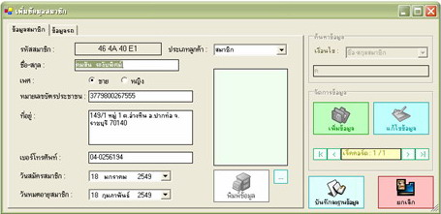
(ก)
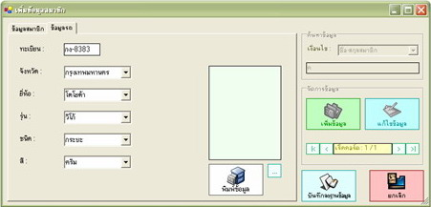
(ข)
ภาพที่ 7 แสดงการค้นหาเพื่อตรวจสอบหรือแก้ไขข้อมูล
(ก) แท็ปแสดงข้อมูลสมาชิก (ข) แท็ปแสดงข้อมูลรถยนต์
ส่วนของการเพิ่มข้อมูลลูกค้าหรือการลงทะเบียนสมาชิก จะมีการกำหนดวันหมดอายุสมาชิกหลังจากวันที่สมัครสมาชิกเป็นระยะเวลาหนึ่งเดือนโดยอัตโนมัติ ดังแสดงในภาพที่ 8

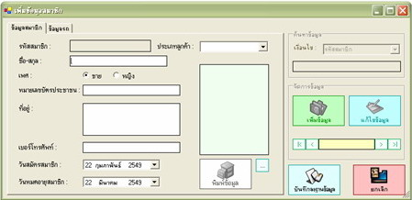

ภาพที่ 8 แสดงการเพิ่มข้อมูลหรือการสมัครสมาชิกใหม่

3.3 การแสดงผลรายงานของรายการใช้บริการ
การแสดงผลการใช้บริการที่จอดรถของลูกค้า จะมีหน้าต่างแสดงผลสองแบบคือ
- รายชื่อสมาชิกทั้งหมด โดยจะมีประเภทของลูกค้าให้เลือกว่าต้องการให้แสดงผลของลูกค้าที่เป็นสมาชิกและลูกค้าทั่วไป ซึ่งข้อมูลที่แสดงประกอบด้วย รหัสสมาชิก ชื่อ-สกุล เพศ หมายเลขบัตรประชาชน ที่อยู่ และเบอร์โทรศัพท์ ดังแสดงในภาพที่ 4.9

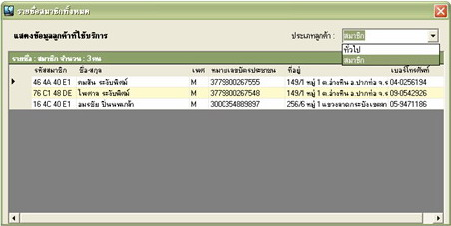

ภาพที่ 9 แสดงรายชื่อสมาชิกทั้งหมด
- รายการข้อมูลรถยนต์ โดยจะมีประเภทของรถที่ใช้บริการให้เลือกว่าเป็นรถที่ยังจอดอยู่ในที่จอดและรถที่ออกจากที่จอดไปแล้ว ซึ่งข้อมูลที่แสดงประกอบด้วย ทะเบียนรถ จังหวัด ยี่ห้อ รุ่น ประเภท สี และเวลาออก ดังแสดงในภาพที่ 10

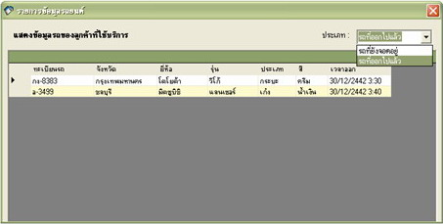

ภาพที่ 10 แสดงรายการข้อมูลรถยนต์
3.4 การแสดงข้อมูลเพิ่มเติม
หน้าต่างนี้จะเป็นส่วนของการแสดงข้อมูลเพิ่มเติมเกี่ยวกับชื่อของระบบ ชื่อผู้จัดทำ และข้อมูลรายละเอียดต่าง ๆ ของผู้จัดทำ ดังแสดงในภาพที่ 4.11

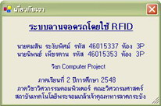

ภาพที่ 11 แสดงหน้าต่างข้อมูลเกี่ยวกับเรา

3.5 จบการทำงานโปรแกรม
หลังจากการทำงานของโปรแกรมระบบที่จอดรถโดยใช้อาร์เอฟไอดีครบขั้นตอนตามความต้องการแล้ว เมื่อเจ้าหน้าที่หรือผู้ใช้โปรแกรมต้องการจบการทำงานของโปรแกรมสามารถทำได้โดยเลือกปุ่มคำสั่งจบการทำงานบนแถบเครื่องมือ หรือจะเลือกปิดโปรแกรมที่ไอคอนเครื่องหมายกากบาทที่มุมขวามือด้านบนของหน้าต่างหลักก็ได้ ซึ่งจะมีกล่องโต้ตอบคำยืนยันถามว่าต้องการจบการทำงานหรือไม่ หากต้องการจบการทำงานให้เลือก Yes หรือไม่ต้องการจบการทำงานเลือก No ดังแสดงในภาพที่ 12

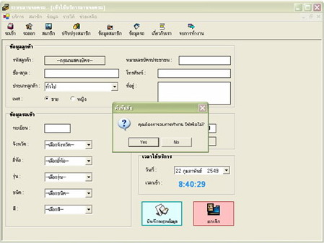

ภาพที่ 12 แสดงการจบการทำงาน

4. การใช้งานชุดทดลอง
ในการออกแบบระบบที่จอดรถนี้เพื่อให้มีการแสดงการทดลองให้เห็นชัดเจนยิ่งขึ้นจึงได้มีการจัดทำชุดทดลองที่จอดรถดังแสดงในภาพที่ 13 ในชุดทดลองนี้จะประกอบไปด้วยส่วนต่าง ๆ ได้แก่ เครื่องอ่าน ช่องทางเข้า ช่องทางออก บริเวณที่จอดรถ สวิทช์ตรวจจับรถเข้าออก และ LED แสดงผล

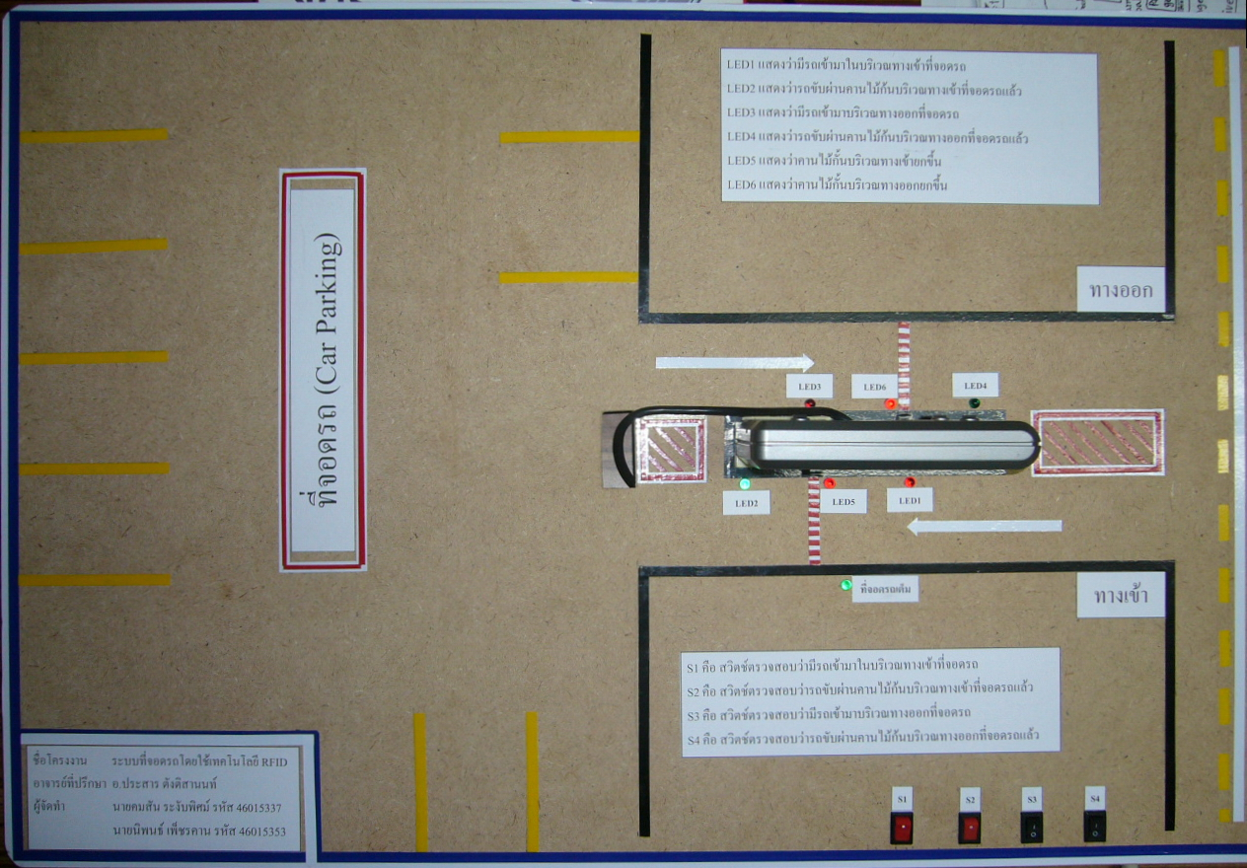

ภาพที่ 13 แสดงภาพรวมการออกแบบชุดทดลองที่จอดรถ

4.1 สวิทช์ควบคุม
สวิทช์ในชุดทดลองนี้ใช้งานแทนอุปกรณ์ตรวจจับการเข้าออกของรถ ประกอบไปด้วยสวิทช์ 4 ตัว ได้แก่
- S1 คือ สวิทช์ตรวจสอบว่ามีรถเข้ามาในบริวเณที่จอดรถ
- S2 คือ สวิทช์ตรวจสอบว่ารถเคลื่อนที่ผ่านคานไม้กั้นบริเวณทางเข้าที่จอดรถแล้ว
- S3 คือ สวิทช์ตรวจสอบว่ามีตถเข้ามาบริเวณทางออกที่จอดรถ
- S4 คือ สวิทช์ตรวจสอบว่ารถเคลื่อนที่ผ่านคานไม้กั้นบริเวณทางออกที่จอดรถแล้ว

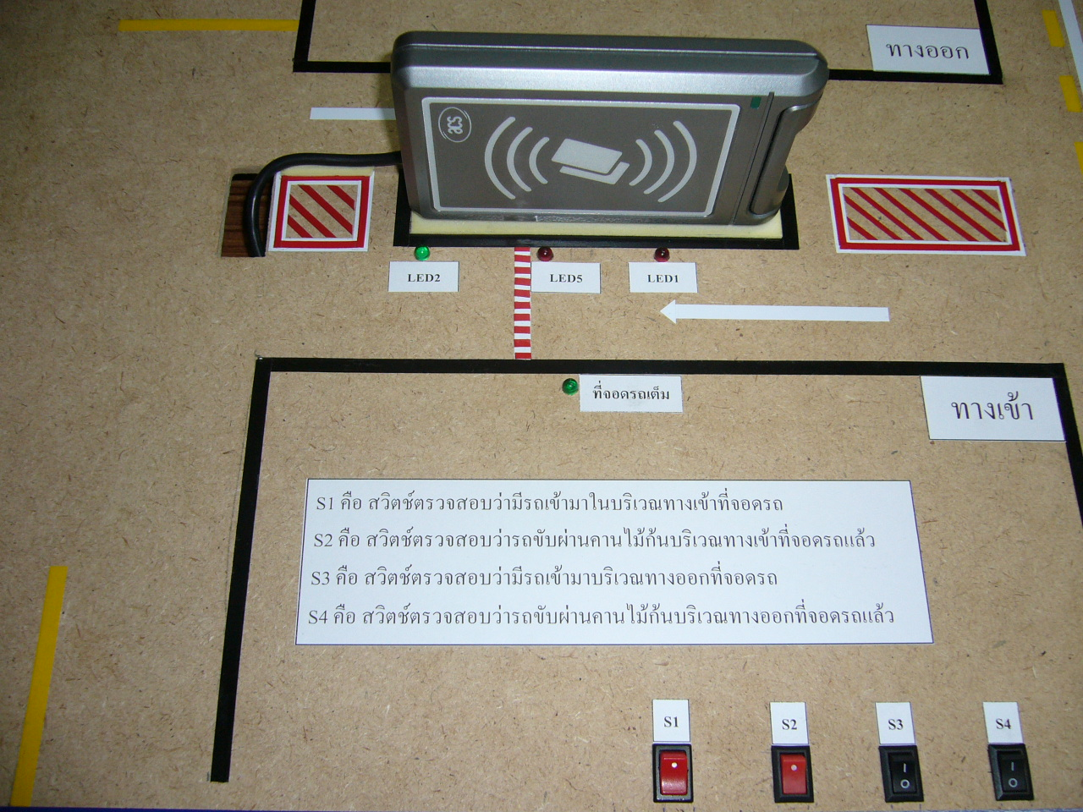

ภาพที่ 14 แสดงสวิทช์ซึ่งใช้แทนอุปกรณ์ตรวจจับรถที่เข้ามา

4.2 LED แสดงผลสถานะการทำงาน
LED แสดงผลสถานะการทำงานของชุดทดลองที่จอดรถนี้ใช้แทนการทำงานของอุปกรณ์ตรวจจับรถที่เข้าออกที่จอดรถ อย่างเช่น การอ่านบัตรของเครื่องอ่าน การเปิดปิดคานไม้กั้น เป็นต้น ดังแสดงในภาพที่ 15 ซึ่งอธิบายการทำงานดังนี้
- LED1 แสดงว่ามีรถเข้ามาในบริเวณทางเข้าจอดรถ
- LED2 แสดงว่ารถเคลื่อนที่ผ่านคานไม้กั้นบริเวณทางเข้าที่จอดรถแล้ว
- LED3 แสดงว่ามีรถเข้ามาในบริเวณทางออกที่จอดรถ
- LED4 แสดงว่ารถเคลื่อนที่ผ่านคานไม้กั้นบริเวณทางออกที่จอดรถแล้ว
- LED5 แสดงว่าคานไม้กั้นบริเวณทางเข้ายกขึ้น
- LED6 แสดงว่าคานไม้กั้นบริเวณทางออกยกขึ้น
- LED ที่จอดรถเต็ม แสดงว่าขณะนี้บริเวณที่จอดรถเต็มแล้ว

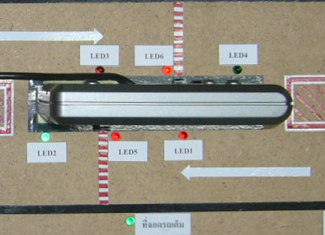

ภาพที่ 15 แสดงผลสถานะการทำงานด้วย LED

4.3 ช่องทางเข้าที่จอดรถ
เมื่อมีรถเข้ามาในบริเวณทางเข้าที่จอดรถ S1 จะทำงานซึ่งแทนอุปกรณ์ตรวจจับรถที่เข้ามาและแสดงผลด้วย LED1 และสั่งให้เครื่องอ่านทำการอ่านข้อมูลจากบัตร เมื่อเจ้าหน้าที่ทำการบันทึกข้อมูลเรียบร้อยแล้ว คานไม้กั้นจะยกขึ้นซึ่งแสดงผลด้วย LED5 เพื่อให้รถเคลื่อนที่ผ่านเข้าไปจนถึงตำแหน่งของอุปกรณ์ตรวจจับรถผ่านเข้าที่จอดรถซึ่งควบคุมโดยสวิทช์ S2 และแสดงผลด้วย LED2 โปรแกรมจะหน่วงเวลาแล้วสั่งให้คานไม้กั้นปิดลง
ในกรณีที่มีรถเข้าใช้บริการที่จอดรถจนเต็มแล้ว จะมีการแสดงผลที่ LED ที่จอดรถเต็ม กรณีนี้รถที่ต้องการเข้าใช้บริการต้องรอให้รถออกจากที่จอดรถก่อนเพื่อให้มีที่ว่าง จึงจะสามารถเข้าใช้บริการได้ ดังแสดงในภาพที่ 16
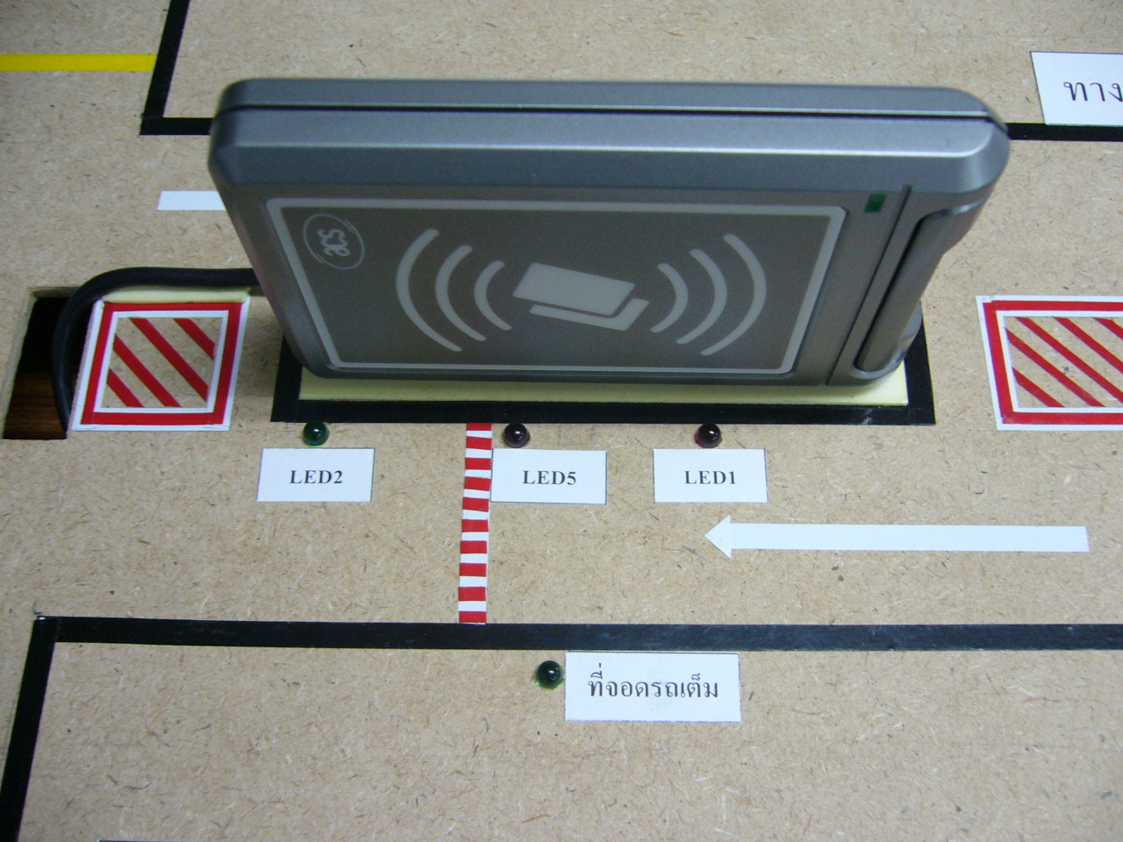

ภาพที่ 16 แสดงบริเวณทางเข้าที่จอดรถ

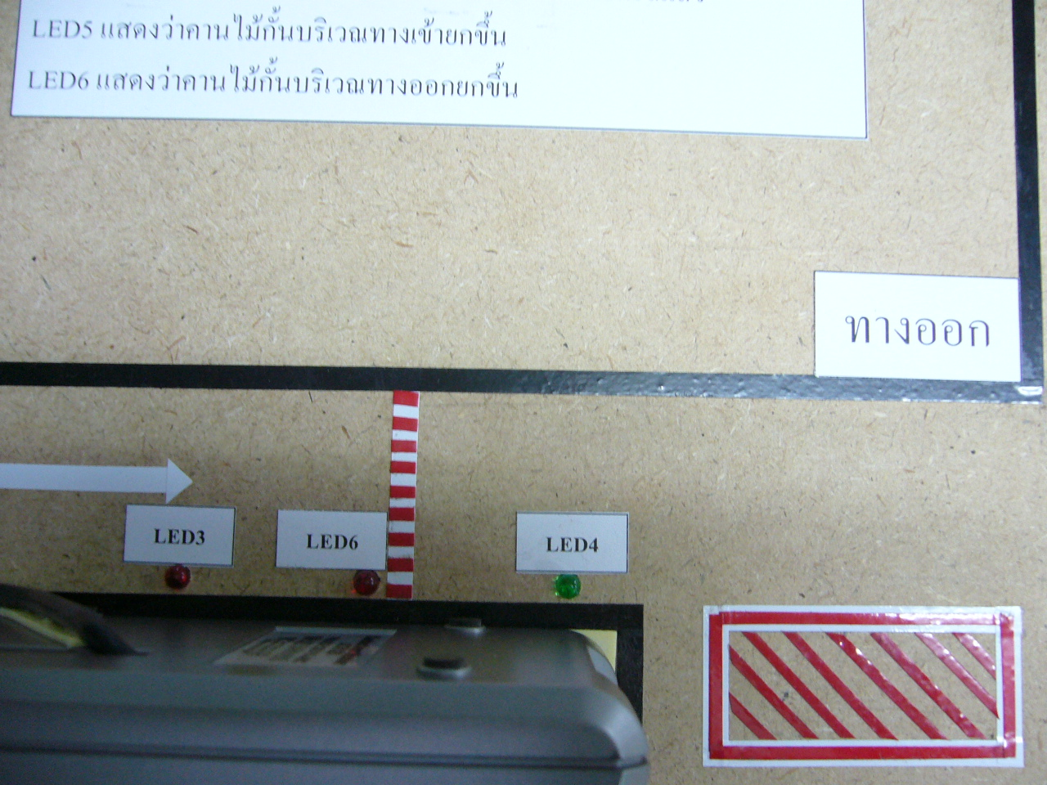

ภาพที่ 17 แสดงบริเวณทางออกที่จอดรถ
4.4 ช่องทางออกที่จอดรถ
เมื่อมีรถเข้ามาในบริเวณทางออกที่จอดรถ S3 จะทำงานซึ่งแทนอุปกรณ์ตรวจจับรถที่ออกมาและแสดงผลด้วย LED3 และสั่งให้หน้าต่างเลิกใช้บริการเปิดขึ้นมา แล้วเครื่องอ่านจะทำการอ่านข้อมูลจากบัตร เมื่อเจ้าหน้าที่บันทึกข้อมูลและพิมพ์ใบบันทึกรายการเรียบร้อยแล้ว คานไม้กั้นจะยกขึ้นซึ่งแสดงผลด้วย LED6 เพื่อให้รถเคลื่อนที่ผ่านออกไปจนถึงตำแหน่งของอุปกรณ์ตรวจจับรถผ่านออกจากที่จอดรถซึ่งควบคุมโดยสวิทช์ S4 และแสดงผลด้วย LED4 โปรแกรมจะหน่วงเวลาแล้วสั่งให้คานไม้กั้นปิดลง ดังแสดงในภาพที่ 17

